Жумабекова Азиза Эмзебековна
Основные сведения
Дата рождения | 15.10.1960 год | 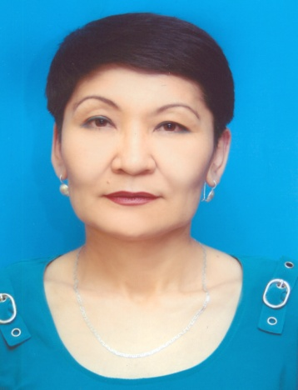
должность | Старший преподаватель кафедры  «Физическая культура»
вид спорта | Легкая атлетика
Спортивная квалификация | КМС

Образование

Год окончания | Официальное название  учебногозаведения | Специальность  направление | Квалификация
1981 | Карагандинский педагогический институт физического воспитания | Физическое воспитание | Учитель физкультуры

Опыт научно-педагогической работы

Период работы | Официальное название организации, структурное подразделение | Должность
1981-1986 | Чимкентский филиал АГМИ | Преподаватель
1986-1988 | Средняя школа № 26 г. Темиртау | Воспитатель
1988-1990 | Детская спортивная юношеская школа | Тренер
1990 | ЮКМА | Старший преподаватель

Общий стаж педагогической работы 37 лет

Преподаваемые дисциплины

Наименование
Физическая культура

Наименование конференции | Год | Тема статьи
Международная научно- практической конференция «Еуразиялық экономикалық одақ: интеграция және мәдениетаралық қарым-қатынас» | 2015 | «Стреске қарсы тыныштандырушы дем алу әдістері»
Международная научно- практической конференция «Түркі халықтарының тарихы мен мәдениеті-қазақ хандығының рухани өзегі» | 2015 | «Жалпы білім беру мектебінің тәжірибесіндегі жоғары сынып оқушыларында өнегелі құндылықтарды тәрбиелеу мәселесінің жағдайы»
Международная научно- практической конференция  «ЕХРО 2017- дорога в будущее» | 2016 | «Қайта өркендеу дәуірі»
Международная научно- практической конференция «Білім беру жүйесіндегі құзреттілік пен даму мүмкіндіктері» | 2016 | «Денсаулық – басты байлық»
Международная научно- практической конференция «Білім беру жүйесіндегі рухани жаңғыружүйесі және әлемдік тәжірибе» | 2017 | «Гимнастика жаттығуларын орындауын жеңілдету әдістері»
Международная научно- практической конференция «Білім беру жүйесіндегі рухани жаңғыру жүйесі және әлемдік тәжірибе» | 2017 | «Жас гимнастшыларды дайындау бастапқы кезеңдегі тәсілдік дайындық»
Публикационная активность

Повышение квалификации

Год  прохожд | Название программы и объем программы в часах | Официальное  название организации
2015 | «Физическая культура и спорт»-72 часа | РГК Национальный научно-практический центр физической культуры
2017 | Модуль - «Эффективный преподаватель»-  54 часа | АО «ЮКГФА»
2017 | «Информационно-коммуникационные технологии» 54 часа | АО «ЮКГФА»

Грамоты, благодарности

Название | Наименование организации выдавшей награду, грамоту, благодарность | Год присвоения
«Благодарственное письмом» | Аким города Шымкента и Председатель горизберком | 1992
Министерство Здравоохранения РК | ЮКО Профсоюзом работников здравоохранения | 2004
«Почетной грамотой» | Министерство Здравоохранения РК | 2004
«Алғыс» | Министерство Здравоохранения РК | 2010
«Құрмет грамотасы» | ЮКО Профсоюзом работников здравоохранения | 2011

